「氣與水」的「比武場」

校名：復興國小 指導老師：黃靖蓉、黃曼琳、王仁和

一、旨趣：
(一) 固體、液體、氣體都佔有空間，但是孩子對於捉摸不定的「氣體」最為陌生。
水和空氣都是流體，因此可以藉著「玩水」的過程，同時「玩空氣」，進而
對空氣的特性有更清楚的認識。
(二) 科學園遊會的主要對象是小學生和中學生。同樣題材 卻 不同難度 的關卡，
可以符合各種孩子的需求，讓他們盡情體驗科學的趣味。
(三) 在實驗中，自己發現問題並動腦解決，經驗問題解決的過程，培養探究學習
的精神。

二、實驗器材：
毛根、寶特瓶、漏斗、小石頭、試管、透明軟管、盆子。

三、活動過程：
(一) 神奇毛根的秘密 (適合中年級學生)
1.觀察神奇毛根穿入寶特瓶的過程，猜測寶特瓶的實際構造。
2.從「失敗」的裝水過程中，發現問題並嘗試解決(瓶蓋須蓋上)。
3.思考「投入小石頭後水流出」和「手指取出後氣泡補入」的現象，了解「固
體、氣體、液體」皆會佔據寶特瓶內的空間，對空氣有進一步的認識。
(二) 氣與水的第一場比武 (適合國小、國中學生)
1.挑戰「水流不出」的關卡。
2.猜測「水能否流出？會變少嗎？」並思考、解釋實驗結果。
3.挑戰「把水趕出來」的關卡，思考失敗的原因，嘗試解決。
(三) 氣與水的第二場比武 (適合願意主動探究的所有來賓)
1.瓶子只裝一半水，倒立放在水盆中。
2.挑戰「把空氣趕出來」的關卡，讓瓶子充滿水。
(從探究過程中，發現水管長度是重要的操縱變因，將影響實驗結果。)
四、活動啟示
(一) 大氣壓力、水分子間的吸引力(表面張力)都和實驗的原理有關。但年齡較小
的學生，可以從水與空氣皆佔有空間的角度切入，思考如何成功闖關。
(二) 關於實驗的結果，不一定要使用艱深的科學名詞來解釋原理。在動腦思考、
解決問題的過程中，就可以成產生主動學習的效果。
(詳細的實驗過程圖解，請見下頁)

(一) 神奇毛根的秘密 (適合中年級學生)
1.觀察神奇毛根穿入寶特瓶的過程，猜測寶特瓶的實際構造。
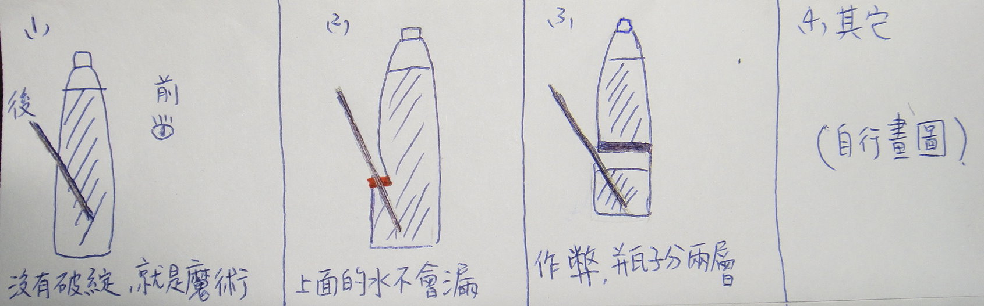 圖(一)-1
2.從「失敗」的裝水過程中，發現問題並嘗試解決。(瓶蓋須蓋上)
3.思考「投入小石頭後水流出」和「手指取出後氣泡補入」的現象，了解
「固體、氣體、液體」皆會佔據寶特瓶內的空間，對空氣有進一步的認識。

(二)氣與水第一場比武(適合國小、國中學生)  1.挑戰「水流不出」的關卡。  2.猜測「水能否流出？會變少嗎？」  並思考、解釋實驗結果。  (此為虹吸現象的變形，但大部分學生因為前一個實驗的混淆，反而以為水將流不出來！)  3.挑戰「把水趕出來」的關卡，思考失敗  的原因，嘗試解決。  (為什麼將空管子插入瓶子時，空氣無法補入  並把水趕出？有何方法解決？) | 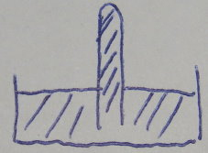 圖(二)-1
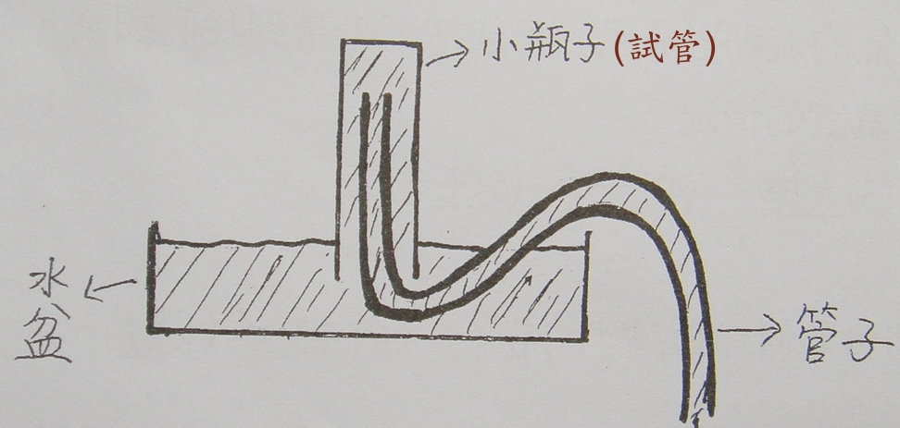

圖(二)-2
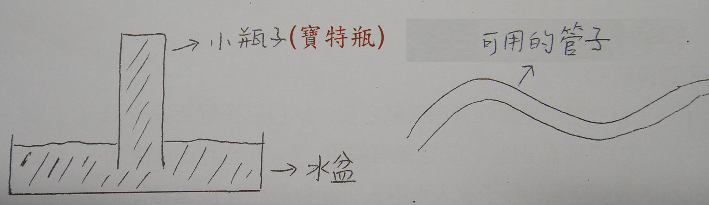

圖(二)-3
(三) 氣與水第二場比武  (適合願意主動 探究 的 所有來賓)  1.瓶子只裝一半水，倒立放在水盆中。  2.挑戰「把空氣趕出來」的關卡，使瓶子  充滿水。  (從探究過程中，發現水管長度是重要的操縱  變因，將影響實驗結果。) | 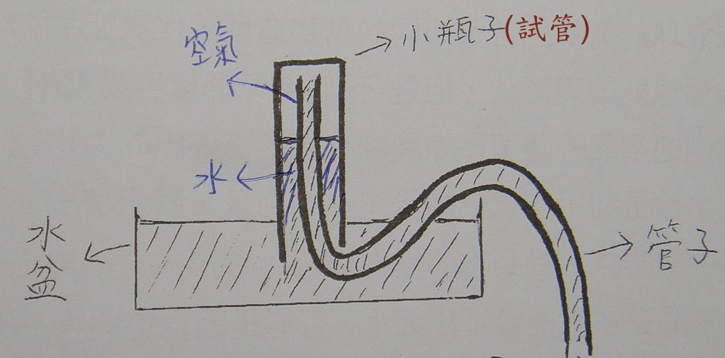  圖(三)-1

可以思考的問題：
(一) 神奇毛根的秘密
1.為什麼瓶蓋沒蓋上，水就會流出來？
2.為何將石頭丟入寶特瓶後，水流出來了，水面卻不會下降？
3.把手指伸入寶特瓶後，再取出來的同時，瓶子裡會出現什麼東西？(氣泡)
2這時水面下降了嗎？為什麼？

(二) 氣與水的第一場比武
1.將瓶子倒立，瓶口低於水面時，為什麼瓶子裡的水不會流出來？
2.為什麼把一條裝滿水的管子伸入瓶子後，水會從管子的另一端持續流出？
3.為什麼明明有水從管子裡流出，瓶子裡的水卻是滿的，沒有變少？
4.當空的管子放入水裡時，管子裡發生什麼事情？使得空氣無法流通？
5.如何維持管子暢通，讓空氣可以順利從管子進入瓶子，把水趕出來？
6.除了管子之外，還可以使用現場的任何器材，把瓶子裡的水趕出來嗎？

(三) 氣與水的第二場比武
1.我改變了實驗中哪一項器材，成功使得空氣從瓶子裡移出？
EX：換上更長的水管。
2.為什麼做這項改變後，影響了實驗的結果？
EX：越長的水管，裡面的水越多，流出的同時，才能吸出足夠多的空氣。
3.我還可以做其它的改變，達成一樣的效果嗎？
EX：換粗一點的水管……等。
4.還有哪些需要注意的事項，是影響實驗成功與否的關鍵？
EX：如果一次吸出的空氣太多，卡在管子彎曲的那一截，水流可能中斷。
可以巧妙的移動管子上端，適時讓水補入管子，避免此一情形發生。
另外，管子下端必需低於水面，這是最基本的要求。

※從失敗中可以學習經驗；動腦思考則能減少盲目的失敗，節省時間的浪費。
人類的智慧就這樣一點一滴累積而來。

